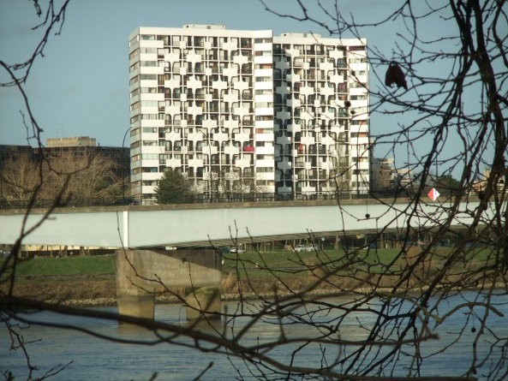

RESIDENCE LA PROUE I

CONSEIL SYNDICAL

COMPTE-RENDU REUNION DU 1 fevrier 2021.

Présents :

Mme Jocelyne MARUGAN , MM. Philippe BACHELIER-LERES, Jean-François BIARD, Lionel HUET,
William LEMARCHAND,Jacques PIARD.

Absents excusés :

M. Guy LENEN.

Présence : de M. Baptiste BEAUD, syndic Nexity, gestionnaire de la copropriété remplaçant Mme TREVISAN.

Rédaction :

Philippe BACHELIER-LERES.

XXXXXXXXXXX

Ordre du jour :

1 – gestion et entretien de l'immeuble,
2 – vie de la copropriété,
3 – assemblée générale ordinaire,
4 – fixation date prochaine réunion du CS.

XXXXXXXXXX

1 – gestion et entretien de l'immeuble :

4 janvier 2021 : envoi d'un courriel à Nexity pour un copropriétaire qui ne reçoit pas les courriers du syndic.
Le copropriétaire doit renvoyer la fiche de renseignements à Nexity.

7 janvier 2021: la porte sous-sol sortie vers les garages ne se ferme plus, vis arrachées.
Acte de malveillance/vandalisme ? Porte réparée par M. LEMARCHAND.

N.B. : les portes s'ouvrant seules par un mécanisme automatique, ne pas les pousser !

9 janvier 2021 : fuite canalisation arrivées eaux sanitaire cave du n° 8. Réparation le 11 janvier 2021.

14 janvier 2021 : affichages explicatifs sur les problèmes récurrents avec Orange.

15 janvier 2021 : passage d'un technicien Orange pour reconnecter la fibre chez un copropriétaire.
Pour résoudre le problème, il propose de faire venir une équipe gérant les armoires à fibre, pour vérification et mise à jour.
Dans l'attente de la résorption complète du problème, n'acceptez que les intervenants identifiés Orange, étant donné l’ancienneté de l'armoire.

18 janvier 2021 : vis arrachées à la porte du palier n° 9 ,étage 8 : encore un acte de malveillance/vandalisme ? Réparation effectuée par M. LEMARCHAND.

18 janvier 2021 : informations sur le chantier « Loire en scène » :
- les travaux de terrassement commencent le lundi 18 janvier,
- la base de vie de l'entreprise EIFFAGE sera installée mi-février,
- la fin prévisionnelle des travaux est estimée pour le 3ème trimestre 2023.

18 janvier 2021 : courriel d'un huissier, mandaté par l'entreprise BLANLOEIL, prévenant le CS de son passage le 20 janvier, pour procéder à un constat vidéo avant travaux sur site.
Le constat vise également à constater l'état de l'allée privative de la copropriété La Proue I, qui borde le chantier.

19 janvier 2021 : fuite chez un copropriétaire, absent bien qu'il ait été prévenu. Il est utile de rappeler qu'un occupant doit accepter l'accès à son logement lorsque des travaux d'intérêt général sont nécessaires et qu'il en a été avisé au préalable.

21 janvier 2021 : contact avec MM. JAUZELON et BEAUT (syndic Nexity), qui reprennent la gestion de la copropriété en remplacement de Mme TREVISAN.

25 janvier 2021 : passage de l'ARS (Agence régionale de Santé) pour vérification de la production d'ECS
au niveau de la sous-station, suite à un cas de légionellose, signalé à la Proue II.
Les productions d'ECS étant séparées entre la Proue I et la Proue II, nous ne sommes pas concernés. L'ARS poursuit ses investigations au niveau de la Proue II.

2 – vie de la copropriété :

Accueil de M. Baptiste BEAUT, remplaçant de Mme TREVISAN, précédente gestionnaire de la copropriété.

Un copropriétaire s'est présenté à la réunion, proposant d'y assister en qualité d'observateur. Le CS lui demande de formuler sa demande par écrit en mentionnant ses coordonnées ; une réponse lui sera apportée dans les meilleurs délais, après consultation des textes réglementaires régissant les Conseils Syndicaux.

Madame HENAFF, comptable Nexity pour la copropriété fait savoir qu'elle n'a pas tout à fait terminé la présentation des comptes 2020 de la copropriété.
Ceux-ci devant être validés par le CS, une réunion sera à mettre en place pour cela. Rendez-vous à fixer en semaine n° 6 un matin.

Le CS rappelle que les honoraires de l'avocat, engagé par le syndic hors convention avec le CS, sont à imputer au syndic, par déduction sur ses honoraires travaux.

Affaire KONE : M. BEAUT fait savoir qu'il a contacté ACCEO et qu'il les rencontre le 10 février prochain pour une prise de contact, ainsi que pour des informations sur leurs prestations ; également pour les interpeller sur les retards récurrents de KONE dans les visites mensuelles de maintenance des ascenseurs.

Affaire ORANGE : M. BEAUT rappelle que Nexity a adressé au service recours Orange une LR/AR, vers la mi-janvier 2021, demandant une intervention au plus tôt. La lettre pose un délai de réponse sous 30 jours.
En cas d'absence de réponse, il sera fait appel au médiateur des communications électroniques.

Affaire PG services : l'entreprise est passée le 1er février 2021 pour constater les anomalies suivantes sur le groupe électrogène : fuite de gazole ; contacteur défectueux. Un devis sera à fournir au syndic.
Evocation également d'une absence de passages maintenance en 2020, alors que le contrat prévoit deux passages semestriels.
Envisager de demander un avoir ou bien autre mode de dédommagement.

Contrat SFR (ex Numericable) : changer le nom du contractant, en remplacement de celui de M. MOREAU. Voir pour mettre l'intitulé du contrat au nom du syndicat des copropriétaires.

M. BEAUT propose de contacter cette semaine un huissier pour faire un constat de l’état des garages avant le début des constructions de la parcelle « Loire en Scène ».

M. BEAUT mentionne également la réception d'un rapport de la société SRIO qui fait état d'infiltrations d'eau chez au moins 2 copropriétaires. L’entreprise SMAC est mandatée.

M BACHELIER prend en charge le dossier ORANGE, en collaboration avec M. BEAUT.

Le CS rappelle que les copropriétaires ont à leur disposition, la boîte aux lettres du CS, ainsi que son adresse mél (laproue1@numericable.fr) pour tout contact.

3 – assemblée générale ordinaire :

Elle est fixée au 26 mars 2021 et ne se tiendra pas en séance en raison de la situation sanitaire.

Tous les copropriétaires recevront l'ordre du jour avec du matériel pour voter par correspondance.

Les modalités vous seront communiquées par le syndic.

Les derniers points à ajouter à l'ordre du jour sont les suivants :

– remplacement de M. BONNIN : modalités de recrutement d'un nouvel employé selon les termes du Règlement de Copropriété.
– Mandatement d'une étude pour installation de bornes de recharge pour véhicules électriques ou hybrides, dès que la situation sanitaire le permettra,
– délibération/vote pour remplacement des colonnes EF sanitaires. Devis de l'entreprise CHOPINEAU attendu. Travaux à passer en fonds ALUR.

Copie : Pour le conseil syndical
- Affichage 8 et 9 M William LEMARCHAND
- Registre des réunions
- Membres du conseil.
- Syndic.

